Vino sa-ti alegi facultatea sau job-ul !
Din 05 Mai 2009 | Numar vizualizari: 18

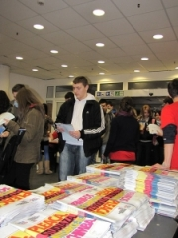
Locuri la facultati, masterate, dar si slujbe pentru proaspetii absolventi de studii superioare vor fi disponibile elevilor si studentilor saptamana viitoare pe 14 si 15 mai, la Iulius Mall Timisoara.

Aici se va desfasura Targul Facultatilor - Brands in Education. Scopul evenimentului este de a facilita comunicarea intre universitati - elevi, studenti, dar si motivarea institutiilor din domeniul educational de a se implica din ce in ce mai mult in pregatirea pentru viitor a studentilor.

